Задание на учебную практику (УП02)
по ПМ02 «Осуществление интеграции программных модулей»
для студентов специальности 09.02.07
«Информационные системы и программирование»

Выполните разработку приложения по решению задач математического моделирования. Для программной реализации используйте возможности Visual Studio с поддержкой фреймворка Bottle. Подготовьте юнит-тесты и входные данные не менее, чем для 5 тестовых случаев.
Работа выполняется командой из 3-4 человек. Задания группы объединены одной общей тематикой. Это может быть задача линейной оптимизации или прогнозирования, матричные игры, сортировка массивов или обход графов. Каждому выдаётся свой метод для её решения (например, тема «Задача линейного программирования», способы реализации: Венгерский алгоритм, симплекс-метод и т.п.).
В отчёт должны быть внесены все результаты работы в следующем порядке: ТЗ; описание алгоритма решения задачи (по варианту, выданному преподавателем); UML-диаграммы Use Case и компонентов приложения; информация из файла README; скриншоты структуры проекта из Обозревателя решений, истории коммитов в Git из Visual Studio и файлов проекта из репозитория на Github, Обозревателя тестов после запуска юнит-тестов, главной страницы сайта и страницы, созданной согласно варианту (с заполненными исходными данными в соответствии проверяемыми тестовыми случаями), страницы с выводом результата решения, отображённых в браузере; перечень данных для всех тестовых случаев; дополнительные задания (в том случае, если они выполнены); листинги программных кодов с комментариями как самого приложения, так и юнит-тестов (все программные коды выносятся в разделы: Приложение А и Приложение Б, приложения должны иметь соответствующие наименования). Перед разделами приложений дать перечень источников.
Также в отчёте должны присутствовать разделы ВВЕДЕНИЕ и ЗАКЛЮЧЕНИЕ. Во введении кратко обозначить задачи практики, назвать технологии для их реализации. К примеру:
Основной задачей учебной практики является создание веб-приложения ... Приложение по решению задач математического моделирования является многостраничным сайтом на основе фреймворка Bottle, разрабатывается в процессе учебной практики по интеграции программных модулей по дисциплинам МДК 02.02 «Инструментальные средства разработки программного обеспечения» и МДК 02.03 «Математическое моделирование». Выполняемая работа способствует закреплению теоретического материала, изученного в курсах, а также получению практических навыков по созданию .... Сайт включает несколько страниц: главную с кратким описанием проекта и методов решения …, страницы каждого из методов, которые представляют собой подробное описание метода, .... Для программной реализации используются возможности …
В разделе заключения назвать созданное приложение, кратко описать выполненные в ходе практики виды работ, перечислить использованные для реализации технологии, отметить самостоятельно изученные средства разработки и тестирования.
Кроме отчёта, преподавателю для проверки предоставляются исходные файлы проекта.
При написании программного кода рекомендуется соблюдать так называемые «конвенции» или «стандарты оформления» – набор правил и соглашений по стилю программирования Python.
Создание приложения
Приложение представляет собой многостраничный сайт на основе Bottle, состоящий из Главной страницы с заголовком, согласно определённой тематике, кратким её описанием и ссылками (в виде текста, картинок или кнопок) на соответствующие методы решения задачи; страниц с реализацией методов решения задачи (каждый участник команды интегрирует свою страницу на сайт), страниц с выводом результатов решения (генерируются программным кодом), страницы «Об авторах» с фотографиями разработчиков, ФИО и кратким пояснением о личном вкладе в проект приложения. Пример структурной схемы сайта показан на Рисунке 1.
Рисунок SEQ Рисунок \* ARABIC 1 – Структурная схема веб-приложения

Главная «Задача ЛП»
Венгерский алгоритм
Симплекс-метод
Транспортная задача
Об авторах
Результат ВА
Результат СМ
Результат ТЗ

Инструкции по разработке
- Получение варианта задания у преподавателя.
- Изучение и описание алгоритма решения полученной задачи.
- Построение UML-диаграмм Use Case и компонентов приложения.
- Согласование командной работы (один из участников подгруппы создаёт сайт Bottle и размещает на главной странице описание темы, переносит проект в удалённый репозиторий, затем остальные копируют его в свой локальный репозиторий и начинают разработку страниц для интеграции).
- Редактирование навигационной панели, добавление на главную страницу ссылки для перехода к странице с реализацией метода из п.1. Выполнить коммит (все сообщения коммитов должны иметь единую языковую локализацию, т.е. быть либо все на русском, либо все на английском языке).
- Проектирование структуры страницы, содержащей метод решения задачи согласно варианту. На ней должен быть заголовок с наименованием метода; текст с объяснением его сути (если требуется, то можно сопроводить иллюстрацией); форма(ы) с элементами управления для ввода исходных данных и запуска алгоритма решения (текстовые поля, кнопки и т.п.). Если метод требует загрузки матричных данных из файла, то на странице они выводятся в виде таблицы с видимыми границами. Подробнее о соответствующем элементе вёрстки <table> по ссылке http://htmlbook.ru/html/table.
- Работа с шаблоном интегрируемой страницы – файлом формата tpl. С целью уменьшения объёма кода и его оптимизации использовать встраивание инструкций на языке Python в вёрстку страницы, например, построчно отображать таблицу с помощью цикла. Название файла с содержимым веб-страницы должно быть семантическим, т.е. отражать реализуемый по варианту метод решения задачи математического моделирования. При необходимости (если имеет место не редактирование одного из готовых шаблонов, а создание нового) дописать маршрут к шаблону в файле routes.py, в противном случае – лишь изменить значения атрибутов title и message. Выполнить коммит(ы).
- Создание файла(ов) формата py – обработчика для форм(ы). В результате его работы данные, вводимые пользователем должны заноситься в файл (можно в простой txt, json или другой файл для хранения данных) вместе с текущей датой и временем (подробнее о библиотеках datetime и time по ссылке https://python-scripts.com/datetime-time-python), причём файл должен дозаписываться при каждом запуске алгоритма, кроме того должна генерироваться страница с выводом результата решения задачи (если при каком-либо тестовом случае задача не может быть решена или имеет бесконечное множество решений, то вывести соответствующее сообщение; если входные данные могут быть сгенерированы, реализовать и это), результат заносится в файл. Выполнить коммит(ы).
- Написание не менее 2-3 модульных тестов для своего варианта, тесты всех участников команды должны быть интегрированы в проект (можно использовать платформу unittest), автоматизация тестирования с прогоном данных всех тестовых случаев. Запуск и отладка. Выполнить коммит(ы).
- Работа со стилевым оформлением веб-страниц для улучшения восприятия интерфейса приложения пользователем сайта (обсуждается всей командой). Можно использовать встроенный в шаблон CSS, но предпочтительнее создание своего внешнего файла (в структуре проекта Bottle он размещается в папке /static/content и подключается к шаблонам страниц с помощью тэга < link >). Стилевое оформление элементов веб-страниц должно быть единообразным. Подробнее о работе со стилями по ссылке http://htmlbook.ru/samcss/sposoby-dobavleniya-stiley-na-stranitsu. Выполнить коммит(ы).
- Внесение исправлений в UML-диаграмму компонентов приложения (при необходимости).
- Документирование проекта (актуализация комментариев в программном коде, оформление отчёта).

Требования к приложению
- Проект должен запускаться из IDE Microsoft Visual Studio Community 2019 Version 16.8.4 и выше.
- Программное решение должно иметь название BottleWebProject_GROUP_ TEAM_ABB, где GROUP – номер группы, например, С122 (С – на латинице); TEAM – номер команды, например, 4; ABB – аббревиатура, составленная из первых букв фамилий участников команды, например, KST; тогда файл решения будет иметь следующее наименование: BottleWebProject_ С122_ 5_ GBK.sln.
- В структуру проекта должен быть встроен текстовый файл README с кратким описанием используемого ПО, решаемых задач, особенностей запуска, названиями файлов, содержащих входные и выходные данные проекта. Файл README следует исключить из отслеживаемых Git файлов (проверить содержимое .gitignore, дописать в случае отсутствия).
- Названия шаблонов веб-страниц: главная – index.tpl, об авторах проекта – about.tpl, веб-страниц с методами решения соответствующе, например, если это симплекс-метод, то simplex_method.tpl.
- Веб-страницы приложения должны корректно отображаться в различных браузерах (установить сначала один браузер по умолчанию, например, Google Chrome и запустить, затем другой, скажем, Mozilla Firefox, сравнить и сделать выводы о мультиплатформенности фреймворка Bottle).
- Паттерн для именования модульных тестов следует задать в виде: test*.py. Число юнит-тестов – не менее 2, а тестовых случаев, т.е. наборов данных для тестирования – не менее 5.
- Требования к дружественности интерфейса приложения включают удобство навигации по сайту (желательно, чтобы на программно генерируемой странице с выводом результата решения была ссылка для возврата на главную или предыдущую страницу, если метод не предполагает большое количество вводимых данных, а выходные данные также небольшого объёма, то можно не создавать для них отдельную страницу); контрастность текста по отношению к фону и его читабельность (в том числе за счёт выбора гарнитуры, размера шрифта); использование высококачественной графики и уместной цветовой схемы; достаточную структурированность содержимого, представление в удобном для восприятия виде – блоков, списков, таблиц и т.д.

Дополнительно
Для студентов, рассчитывающих на отметку «отлично», в качестве дополнительных заданий на практику предлагается:
- Сохранить разработанную страницу с методом решения в формате html. Затем выполнить проверку валидности html-кода на сервисе https://validator.w3.org/#validate_by_upload.
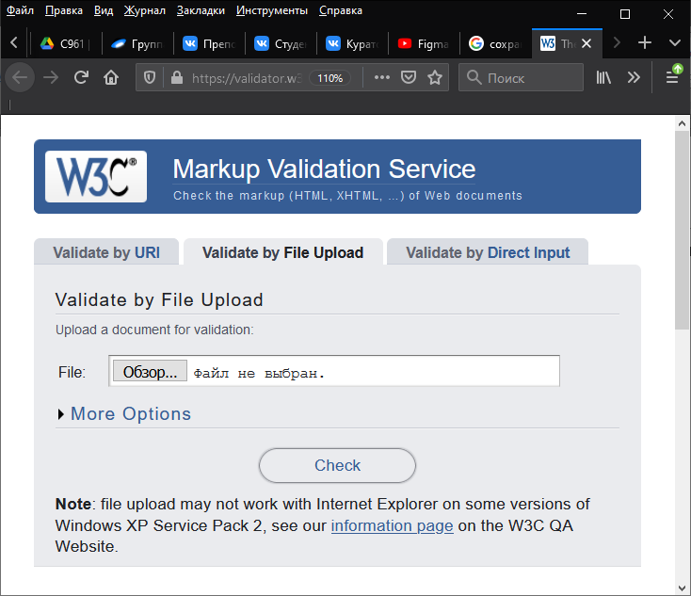
Вставить скриншот с результатом работы онлайн-валидатора в отчёт, пояснить выданные сервисом ошибки и предупреждения (какие-то могут быть связаны с изоляцией страницы от проекта), а также структурное наполнение страницы (классическое ли для стандартов веб).

- Написать скрипт для автоматизации тестирования интерфейса своей страницы, например, с помощью библиотеки Selenium, подробнее в статье https://habr.com/ru/articles/248559/ (желательно рассмотреть случай с вводом большого объёма данных, причём данные должны считываться из файла). Для подключения использовать содержимое файла с инструкцией.

Выполнение дополнительных заданий также отобразить в отчёте.

